Validando Sprint 1
Haircut Home Studio
HHS
Fecha: 13/09/2026

Tabla de contenido

Contenido
Datos del documento 3
Planilla product backlog con registro de avances día a día y validación del product owner. 4
Gráfico de avance del sprint 1. 4
Pila del producto actualizada. 4

Datos del documento

Histórico de Revisiones
Versión | Fecha | Descripción/cambio | autor
1.0 | 13/09/2026 | Validación del Sprint 1. | Rosa Garrido

Información del Proyecto
Organización | Duoc UC. Escuela de Informática y Telecomunicaciones
Sección | 004D — Sede Melipilla
Proyecto (Nombre) | Haircut Home Studio (HHS)
Fecha de Inicio | 31/08/2026
Fecha de Término | 13/09/2026
Patrocinador principal | Dueño de Haircut Home Studio (Melipilla)
Docente | Juan Hernandez

Integrantes
Rut | Nombre | Correo
20.325.328-1 | Nicolas Carmona | nic.carmona@duocuc.cl
21.622.466-3 | Rosa Garrido | ros.garrido@duocuc.cl
20.880.073-6 | Mateo Alvarez | mate.alvarez@duocuc.cl

Planilla product backlog con registro de avances día a día y validación del product owner.

Historia | Tarea | Horas estimadas |  | Horas realizadas por día |  |  |  |  |  | Estado
Historia | Tarea | Horas estimadas | Responsable | 1 | 2 | 3 | 4 | 5 | Total | (A/R)
E01-HU01 Reserva de una hora de atención. | Reserva de hora (bloqueo temporal) | 6 | Nicolas Carmona | 6 |  |  |  |  | 6 | A
E01-HU01 | Crear mensaje de confirmación de hora | 4 | Nicolas Carmona | 2 | 2 |  |  |  | 4 | A
E01-HU01 | Agenda de hora (registro en la bbdd) | 6 | Nicolas Carmona |  | 6 |  |  |  | 6 | A
E01-HU01 | Verificar reserva en la bbdd | 4 | Mateo Alvarez | 4 |  |  |  |  | 4 | A
E02-HU01 Revisión de las horas agendadas. | Consultar las reservas existentes | 5 | Nicolas Carmona |  |  | 5 |  |  | 5 | A
E02-HU01 | Revisar calendario con leyenda | 5 | Rosa Garrido | 5 |  |  |  |  | 5 | A
E02-HU01 | Mostrar detalles básicos (cliente, hora y servicio) de la reserva | 4 | Rosa Garrido | 3 | 1 |  |  |  | 4 | A
E02-HU01 | Probar lista, calendario y detalles básicos | 4 | Mateo Alvarez | 4 |  |  |  |  | 4 | A
E02-HU02 Modificación y gestión de las reservas. | Crear reserva en persona | 6 | Nicolas Carmona |  |  | 3 | 3 |  | 6 | A
E02-HU02 | Modificar detalles de una reserva (reprogramar, modificar servicios, etc) | 7 | Nicolas Carmona |  |  |  | 5 | 2 | 7 | A
E02-HU02 | Cancelar reservas | 5 | Nicolas Carmona |  |  |  |  | 5 | 5 | A
E02-HU02 | Probar creación, modificación y cancelación. | 4 | Mateo Alvarez |  | 4 |  |  |  | 4 | A
E02-HU03 Bloqueo de días u horas de la agenda. | Bloqueo de horas disponibles en el día | 5 | Nicolas Carmona |  |  |  |  | 1 | 1 | A
E02-HU03 | Bloqueo de días, semanas o mes | 5 | Nicolas Carmona |  |  |  |  |  |  | A
E02-HU03 | Desbloqueo de horas, días, semanas o mes + imposibilidad de modificar días pasados | 5 | Nicolas Carmona |  |  |  |  |  |  | A
E02-HU03 | Realizar registro de cambio en la bbdd | 4 | Nicolas Carmona |  |  |  |  |  |  | A
E02-HU03 | Probar bloqueos y desbloqueos | 4 | Mateo Alvarez |  | 4 |  |  |  | 4 | A
E02-HU04 Dashboard con las operaciones del negocio. | Mostrar contador de reservas pendientes y confirmadas. | 5 | Rosa Garrido |  | 5 |  |  |  | 5 | A
E02-HU04 | Calcular servicios más cotizados | 6 | Nicolas Carmona |  |  |  |  |  |  | A
E02-HU04 | Calculo de ingresos semanales, mensuales, trimestrales, semestrales, anuales. | 7 | Nicolas Carmona |  |  |  |  |  |  | A
E02-HU04 | Probar dashboard | 4 | Mateo Alvarez |  |  | 4 |  |  | 4 | A
Historia | Tarea | Horas estimadas |  | Horas realizadas por día |  |  |  |  |  | Estado
Historia | Tarea | Horas estimadas | Responsable | 6 | 7 | 8 | 9 | 10 | Total | (A/R)
E01-HU01 Reserva de una hora de atención. | Reserva de hora (bloqueo temporal) | 6 | Nicolas Carmona |  |  |  |  |  |  | A
E01-HU01 | Crear mensaje de confirmación de hora | 4 | Nicolas Carmona |  |  |  |  |  |  | A
E01-HU01 | Agenda de hora (registro en la bbdd) | 6 | Nicolas Carmona |  |  |  |  |  |  | A
E01-HU01 | Verificar reserva en la bbdd | 4 | Mateo Alvarez |  |  |  |  |  |  | A
E02-HU01 Revisión de las horas agendadas. | Consultar las reservas existentes | 5 | Nicolas Carmona |  |  |  |  |  |  | A
E02-HU01 | Revisar calendario con leyenda | 5 | Rosa Garrido |  |  |  |  |  |  | A
E02-HU01 | Mostrar detalles básicos (cliente, hora y servicio) de la reserva | 4 | Rosa Garrido |  |  |  |  |  |  | A
E02-HU01 | Probar lista, calendario y detalles básicos | 4 | Mateo Alvarez |  |  |  |  |  |  | A
E02-HU02 Modificación y gestión de las reservas. | Crear reserva en persona | 6 | Nicolas Carmona |  |  |  |  |  |  | A
E02-HU02 | Modificar detalles de una reserva (reprogramar, modificar servicios, etc) | 7 | Nicolas Carmona |  |  |  |  |  |  | A
E02-HU02 | Cancelar reservas | 5 | Nicolas Carmona |  |  |  |  |  |  | A
E02-HU02 | Probar creación, modificación y cancelación. | 4 | Mateo Alvarez |  |  |  |  |  |  | A
E02-HU03 Bloqueo de días u horas de la agenda. | Bloqueo de horas disponibles en el día | 5 | Nicolas Carmona | 4 |  |  |  |  | 4 | A
E02-HU03 | Bloqueo de días, semanas o mes | 5 | Nicolas Carmona | 4 | 1 |  |  |  | 5 | A
E02-HU03 | Desbloqueo de horas, días, semanas o mes + imposibilidad de modificar días pasados | 5 | Nicolas Carmona |  | 5 |  |  |  | 5 | A
E02-HU03 | Realizar registro de cambio en la bbdd | 4 | Nicolas Carmona |  | 2 | 2 |  |  | 4 | A
E02-HU03 | Probar bloqueos y desbloqueos | 4 | Mateo Alvarez |  |  |  |  |  |  | A
E02-HU04 Dashboard con las operaciones del negocio. | Mostrar contador de reservas pendientes y confirmadas. | 5 | Rosa Garrido |  |  |  |  |  |  | A
E02-HU04 | Calcular servicios más cotizados | 6 | Nicolas Carmona |  |  | 6 |  |  | 6 | A
E02-HU04 | Calculo de ingresos semanales, mensuales, trimestrales, semestrales, anuales. | 7 | Nicolas Carmona |  |  |  | 7 |  | 7 | A
E02-HU04 | Probar dashboard | 4 | Mateo Alvarez |  |  |  |  |  |  | A

Gráfico de avance del sprint 1.
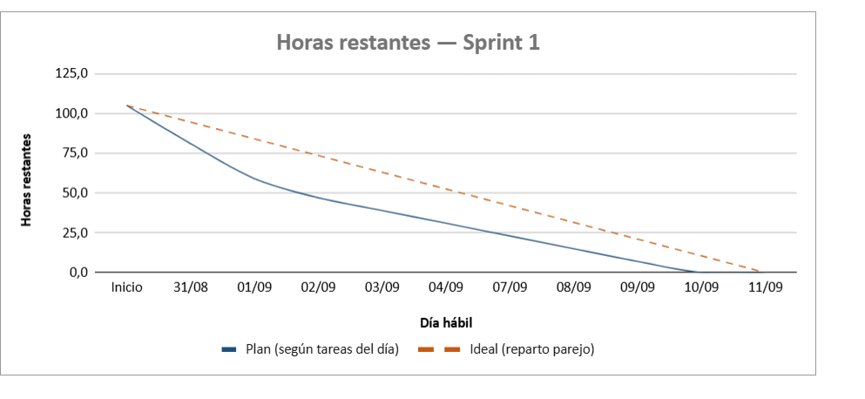

Sprint 1: 105 h en 10 días hábiles (31/08/2026 – 13/09/2026). Al cierre las horas restantes llegan a 0. El detalle está en Burndown_HHS_Sprints_1_a_5.xlsx, hoja Sprint 1.

Pila del producto actualizada.
ID | Historia de Usuario | Estimación | Prioridad
E01-HU01 | Reserva de una hora de atención. | 20 | Aceptada
E02-HU01 | Revisión de las horas agendadas. | 18 | Aceptada
E02-HU02 | Modificación y gestión de las reservas. | 22 | Aceptada
E02-HU03 | Bloqueo de días u horas de la agenda. | 23 | Aceptada
E02-HU04 | Dashboard con las operaciones del negocio. | 22 | Aceptada
E01-HU02 | Recomendación de la mejor hora para reservar. | 24 | Planificada
E01-HU03 | Calendario con las horas disponibles. | 20 | Planificada
E05-HU01 | Vitrina de productos para el cliente. | 14 | Planificada
E05-HU02 | Reseñas de los servicios. | 19 | Planificada
E03-HU01 | Creación de una cuenta de usuario. | 21 | Planificada
E03-HU02 | Inicio de sesión en el sistema. | 28 | Planificada
E03-HU03 | Cierre de sesión. | 11 | Planificada
E03-HU04 | Consulta y edición de los datos personales. | 23 | Planificada
E05-HU03 | Información de contacto y ubicación del local. | 11 | Planificada
E04-HU01 | Administración de las categorías del catálogo. | 14 | Planificada
E04-HU02 | Gestión de los servicios de la peluquería. | 15 | Planificada
E04-HU03 | Gestión de los productos disponibles. | 15 | Planificada
E07-HU02 | Control de cuotas de la simulación. | 23 | Planificada
E07-HU03 | Historial de simulaciones anteriores. | 17 | Planificada
E07-HU01 | Simulación del corte de pelo con una foto. | 63 | Planificada
E06-HU01 | Reserva de horas desde WhatsApp. | 31 | Incompleta
E06-HU02 | Conversación con la peluquería por WhatsApp. | 15 | Incompleta

